

(1)اختبار تجريبي لمهمة التربية الإسلامية / / 2010/2011
الصف الحادي عشر

اسم الطالب : ..................................................
......................................................................................................................
س1 – أ – يقول الله تعالى (وما كان لمؤمن ولا مؤمنة إذا قضى الله ورسوله أمرا أن يكون لهم الخيرة من أمرهم ومن يعص الله ورسوله فقد ضل ضلالا مبينا * وإذ تقول للذي أنعم الله عليه وأنعمت عليه أمسك عليك زوجك واتق الله وتخفي في نفسك ما الله مبديه وتخشى الناس والله أحق أن تخشاه فلما قضى زيد منها وطرا زوجناكها لكي لا يكون على المؤمنين حرج في أزواج أدعيائهم إذا قضوا منهن وطرا وكان أمر الله مفعولا )

تدبرالآيات السابقة ثم أجب عن الأسئلة التالية .

- ضع عنوانا مناسبا للآيات الكريمة :
- ...................................................................................
- استخرج ثلاث قيم دعت إليها الآيات الكريمة .
.........................................................................................
..................................................................................................................................................................................
– اختر قيمة من القيم ثم ناقشها مبينا ارتباطها بالواقع المعاصر مستشهدا بما تحفظ من القران والسنة .
..................................................................................................................................................................................
........................................................................................
................................................................................................................................................................................................................................................................................................................................................................................................................................................................................................................................................................................................................................................................................................................................................................................................................................................................................................................................................................................................................................................................................................................................................................................................................................................................................................................................................................................................................................................................................
.........................................................................................

- اذكر ثلاثا من مشكلات الزواج التي تواجه الشباب في هذا العصر .
.....................................................................................................
.....................................................................................................
.........................................................................................
- اقترح ثلاثة حلول للحد من هذه المشكلات .
.........................................................................................
.........................................................................................
.......................................................................................

(2)نموذج للمهمة
التابعة للتقيم المستمر الموضوعة من قبل مجلس ابوظبي للتعليم
لصفوف الحلقة الثالثة
مادة التربية الاسلامية

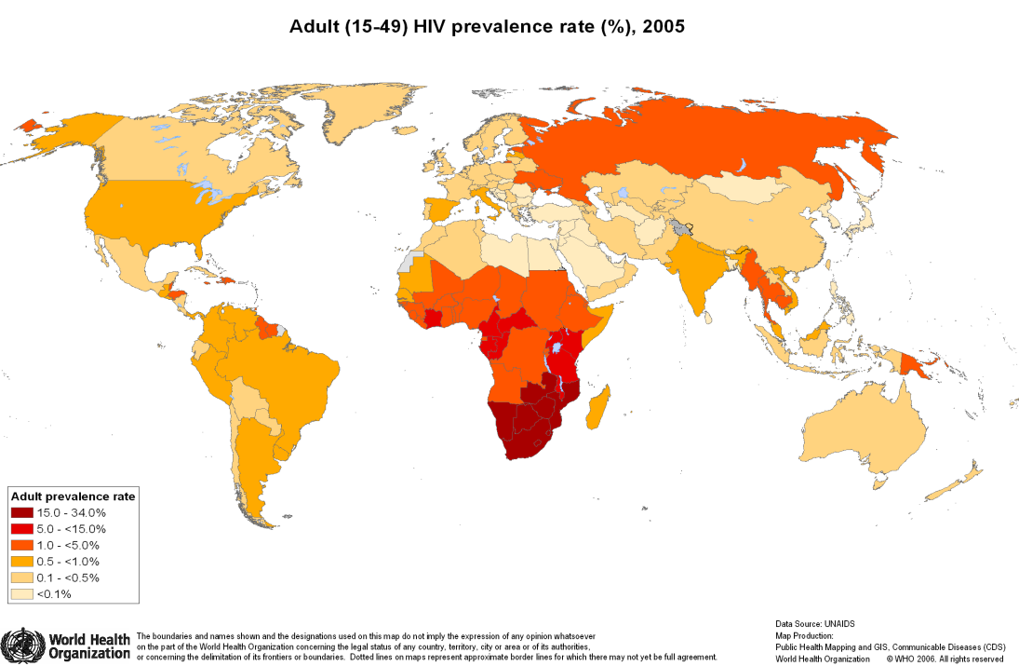

أمامك خارطة توضيحية لمعدل انتشار مرض الإيدز على مستوى العالم. من خلال الإحصائية لاحظ المناطق التي فيها معدلات انتشار أقل للمرض والتي فيها معدلات انتشار أكبر، ثم أجب عما يلي:
- حدد ثلاثة امور استنتجتها من الخريطة. (ثلاث درجات)
..................................................................................................................................
..................................................................................................................................
..................................................................................................................................

- وضح ثلاثة حلول تفسر فيها كيف تساهم الشريعة الاسلامية في حل هذه المشكلة. (ثلاث درجات)
- .................................................................................................................................
- .................................................................................................................................
- .................................................................................................................................

- اختر حلاً واحداً (عنصراً واحداً) من الحلول السابقة، ثم بين كيف يعتبر تطبيقه وتنفيذه من الأمور المهمة في الإسلام. راع في إجابتك الأمور التالية:
- اربط إجابتك (المفهوم) بالخريطة. (اربع درجات)
- ادعم إجابتك باقتباسات من القرآن الكريم أو السنة النبوية. (اربع درجات)
- بيِّن من خلال إجابتك النواحي التطبيقية والحياتية للمفهوم، سواء على المستوى الشخصي أو الأسري أو المجتمعي. (اربع درجات)
.........................................................................................................
.........................................................................................................
.........................................................................................................
.........................................................................................................
.........................................................................................................
.........................................................................................................
.........................................................................................................
.........................................................................................................
.........................................................................................................
.........................................................................................................
.........................................................................................................
.........................................................................................................
.........................................................................................................
.........................................................................................................
.........................................................................................................

جدول معايير التصحيح للسؤال الثالث في كل من نموذج المهمة لمادة التربية الاسلامية للحلقة الثانية والثالثة
الموضوعة من قبل مجلس ابوظبي للتعليم/ الفصل الدراسي الاول 2010-2011

المستوى | استخدام الادلة | الاستدلال بالقران والاحاديث الشريفة | الاهمية والارتباط في الحياة اليومية
4 | جميع التقاط مستندة و مدعومة بشكل جيد مستخدما الادلة من المادة المحفزة المعروضة (الصورة أو النص./الشكل..... | الاقتباسات الماخوذة من كل من القران الكريم والسنة الشريفة مرتيطة بالمحتوى. | الاستاجة تبين بقوة جدا الميزة التطبيقية الحياتية سواء للطالب او العائلة والاصدقاء
3 | معظم النقاط مستندة مدعومة بشكل جيد من الادلة الواضحة في (الصورة/ النص/ الشكل) | الاقتباسات الماخوذة من القران أو الاحاديث الشريفة مرتيطة بالمحتوي | الاستاجة تبين بقوةالى حد ما الميزة التطبيقية الحياتية سواء للطالب او العائلة والاصدقاء
2 | نقطة واحدة أو نقطتان مستندة ومدعومة بشكل جيد مستخدما الادلة المحفزة الواضحة في (الصورة/ النص/ الشكل/ الخ....) | الاقتباسات الماخوذة من القران الكريم أوالاحاديث الشريفة غير مرتيطة بالمحتوى | الاستاجة ضعيفة في توضيح الميزة التطبيقية الحياتية سواء للطالب او العائلة والاصدقاء
1 | النقاط التي تم شرحها غير مدعومة او مستدلة بالادلة الموجودة في المادة المحفزة الواضحة في (الصورة/ النص/ الشكل/ الخ....) | لا يوجد اي اقتباس | الاستاجة غير واضحة في اظهار تاثير الجانب التطبيقي سواء على الطالب او العائلة والاصدقاء
0 | مستوى اداء اقل من المستوى 1 | مستوى اداء اقل من المستوى1 | مستوى اداء اقل من المستوى1

ملاحظة: "الدرجة المانحة يجب ان تكون صحيحة, ولا يقبل الكسور او انصاف الدرجة"

(3)نموذج للمهمة
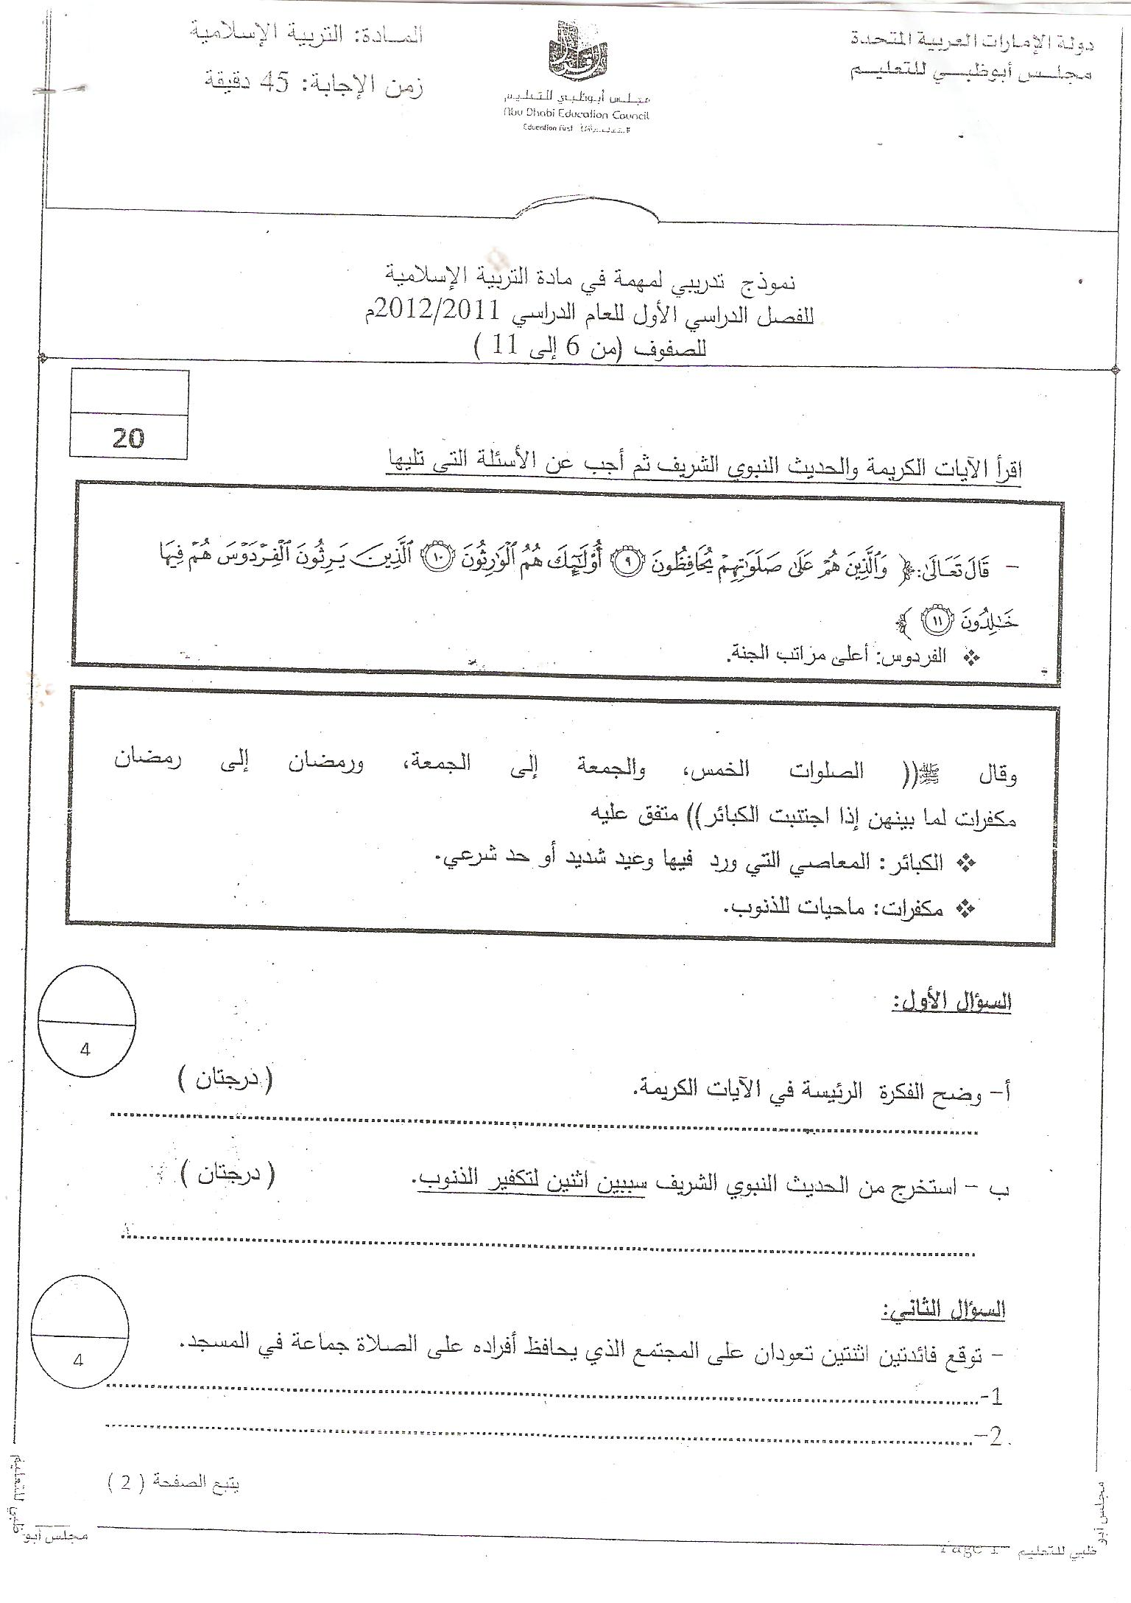

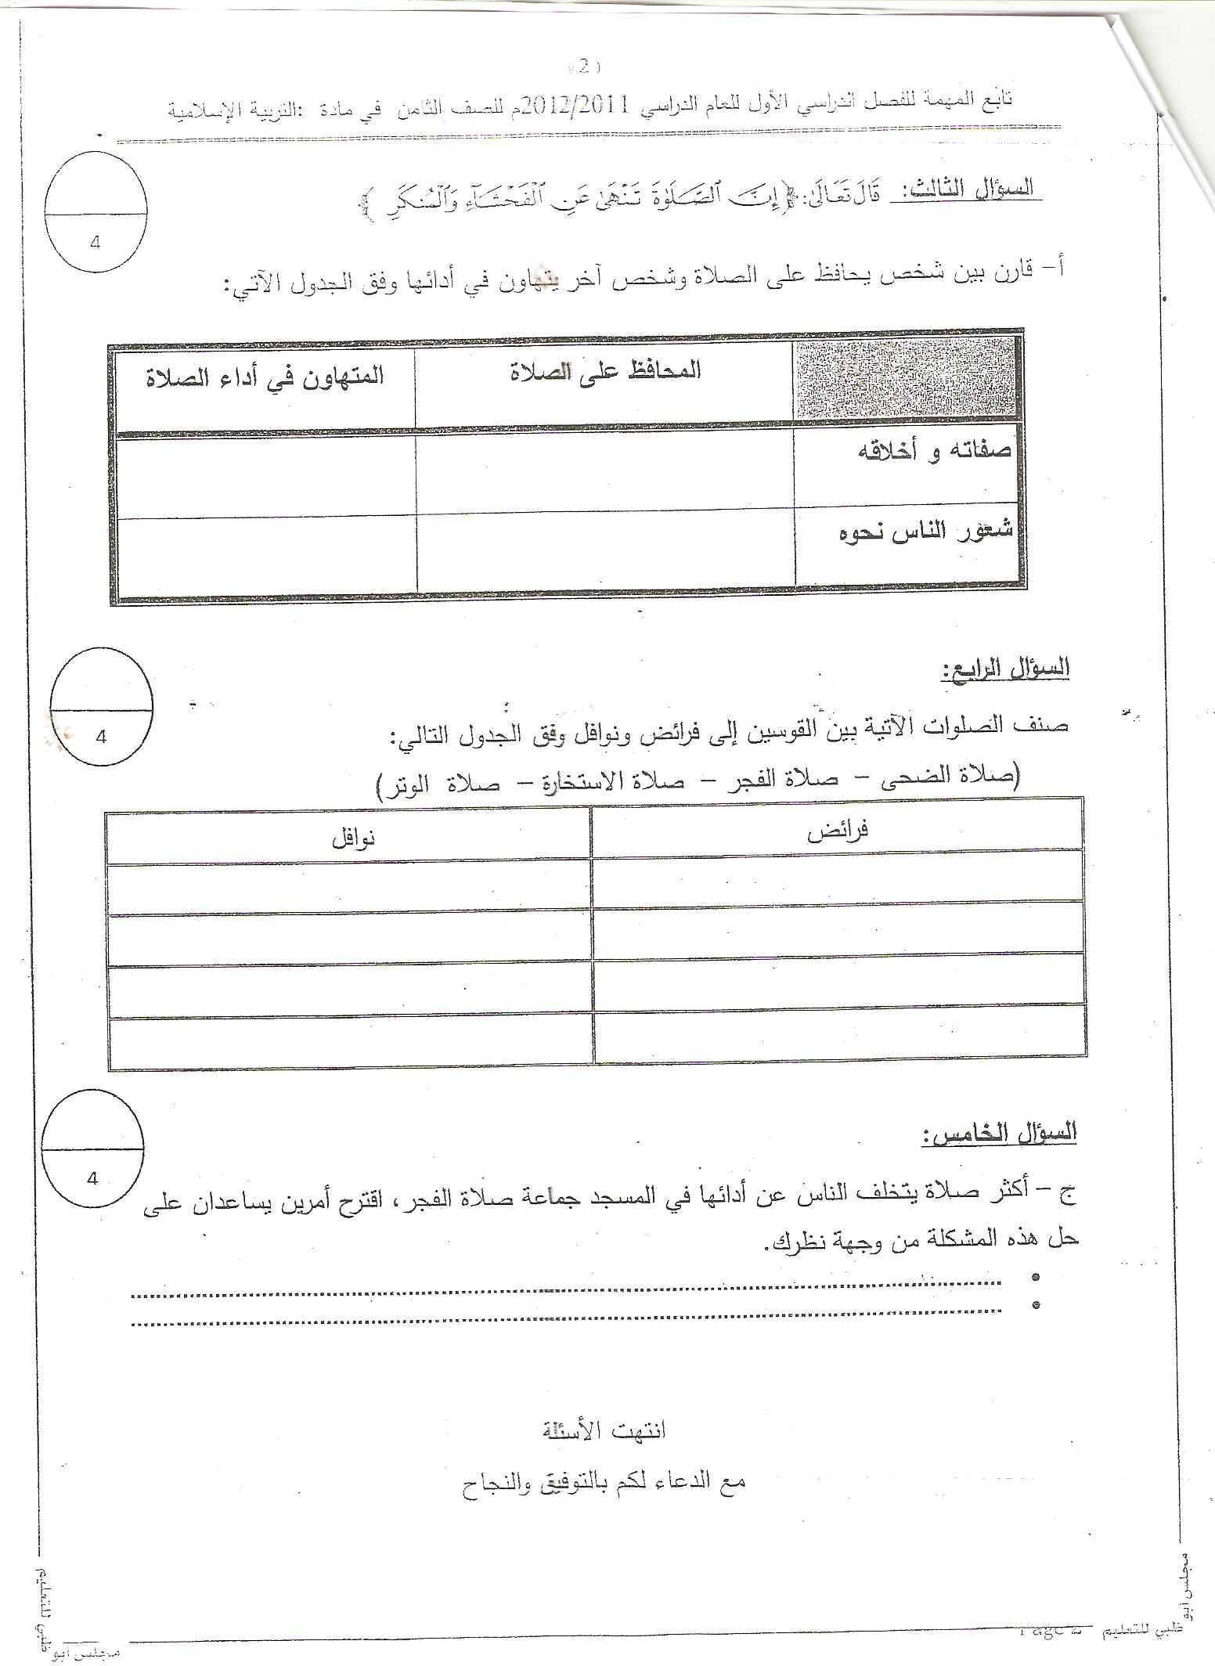

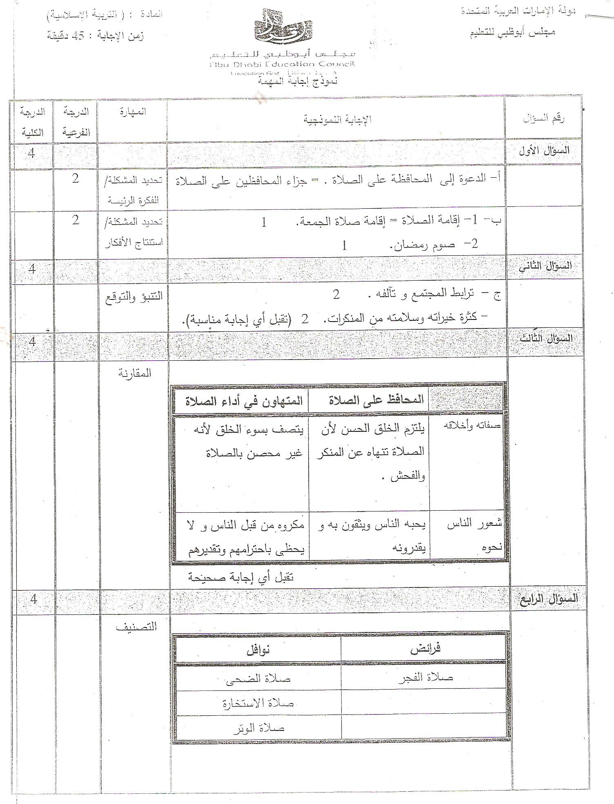

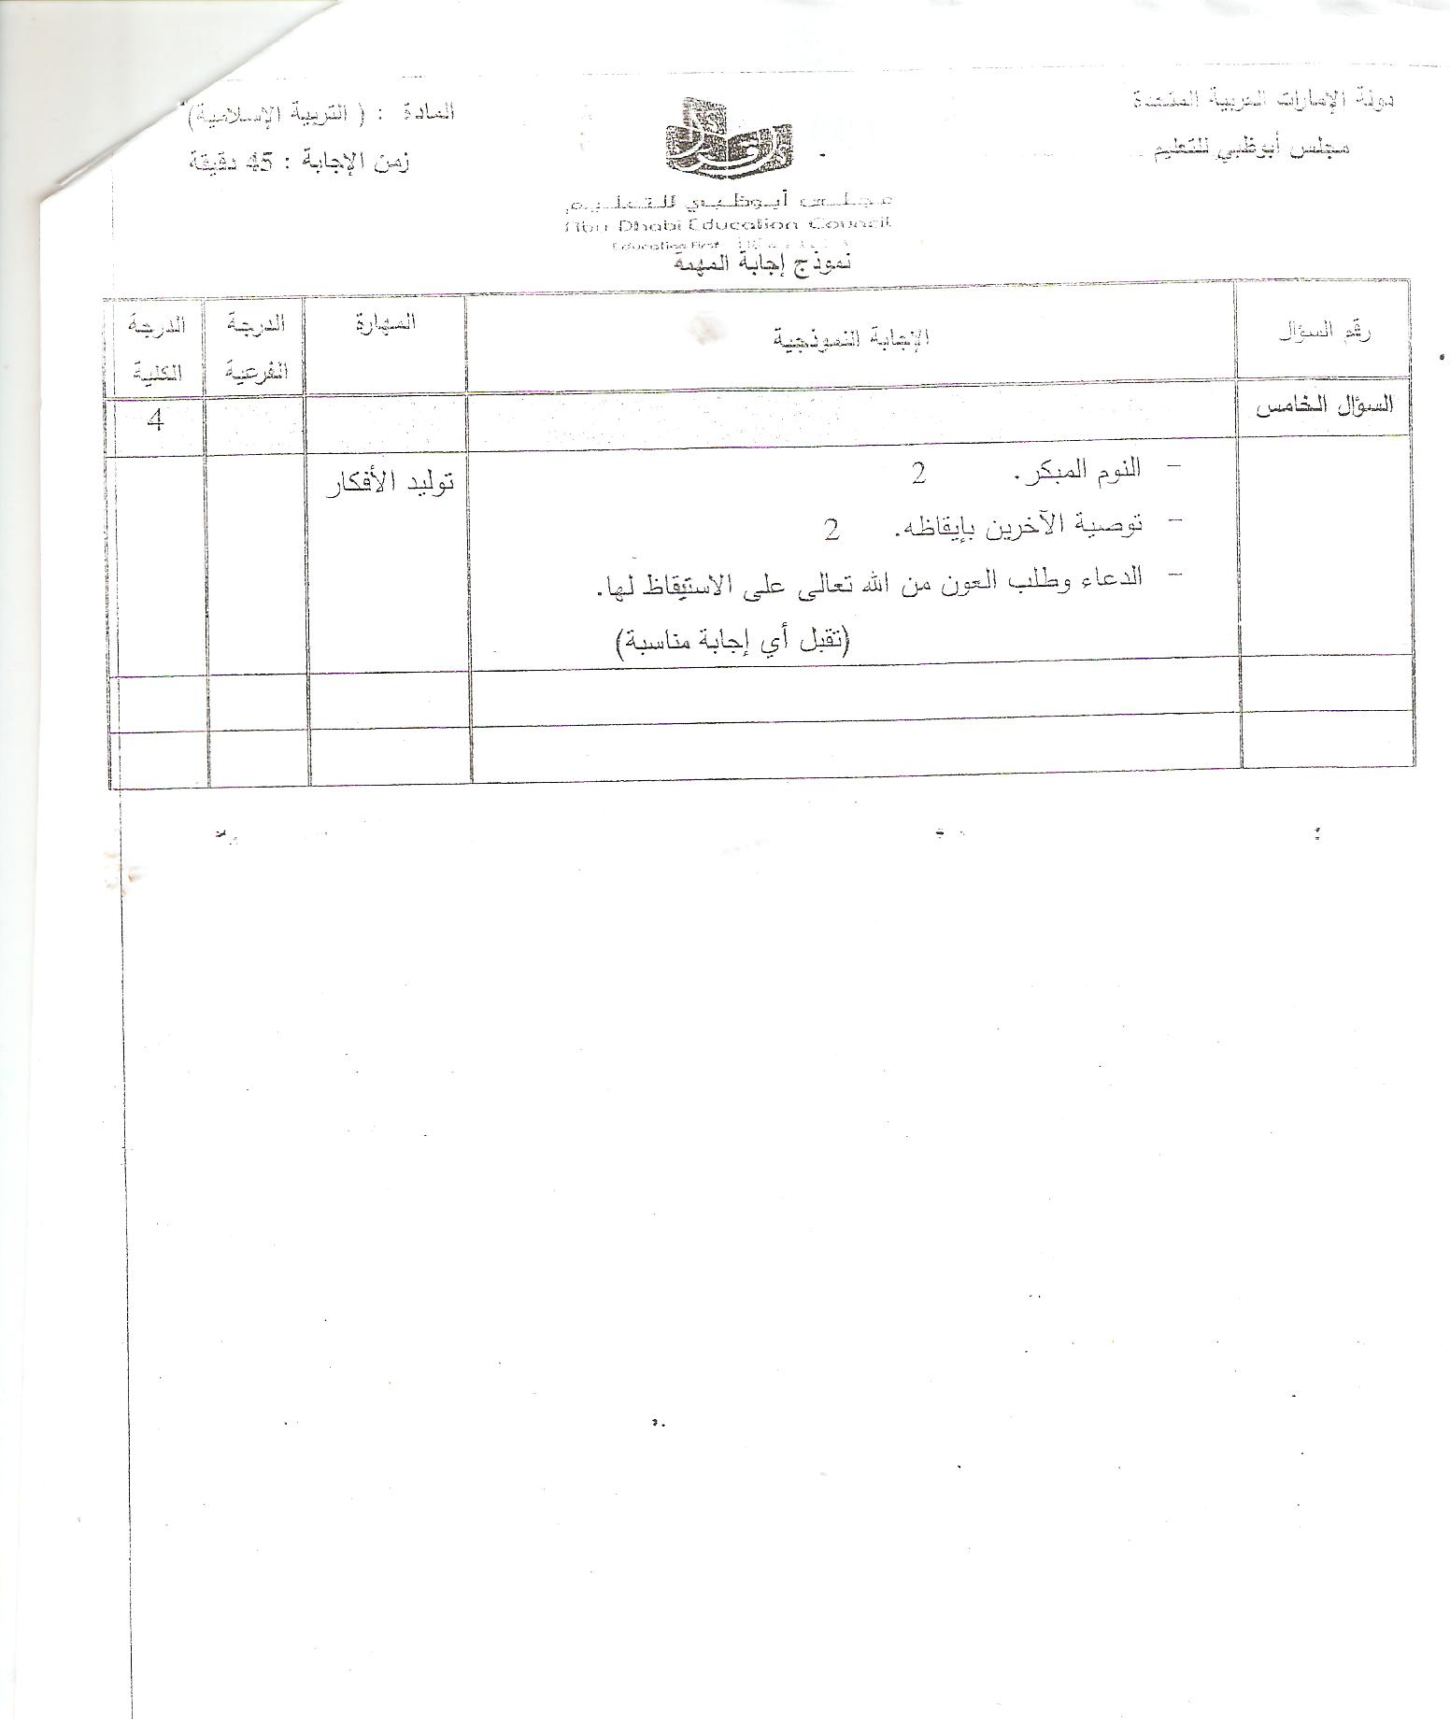

خاص بمنتدى study 4 UAE

تحياتي أختكم : مقامي

